Дистанционное
задание для учащихся

ФИО педагога: Фролова Тамара Владимировна
Программа: «Мастерица»

Объединение: «Мастерица». 1-я группа

Дата занятия по рабочей программе: 28. 09.2020 г.

Тема занятия: Техника торцевания.
Фруктовая ваза в технике торцевания.

Задание:

Материалы:
Для изготовления нашей «Фруктовой вазы» нам необходимо следующее оборудование:
- Гофрированная бумага разных цветов
- Пластилин и ватные палочки
- Ножницы
- Емкость для хранения бумажных заготовок.
- Проволока
Порядок выполнения: Создание яблока для фруктовой вазы.
Возьмите пластилин и сформируйте из него яблоко. Теперь нарежьте из гофрированной бумаги красного и оранжевого цвета заготовки, размер 1-1,5 см.
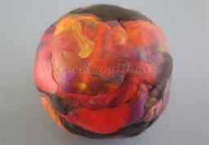
С ватной палочки снимите вату и начинайте делать торцовки.
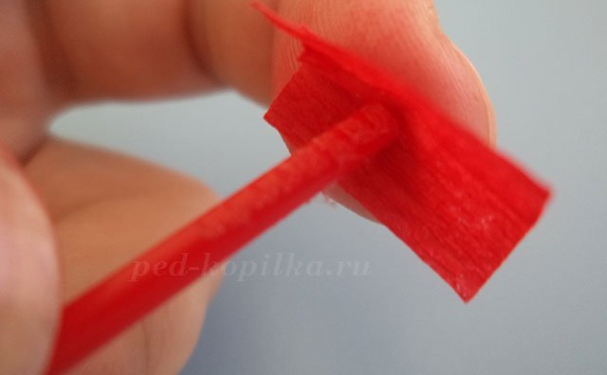
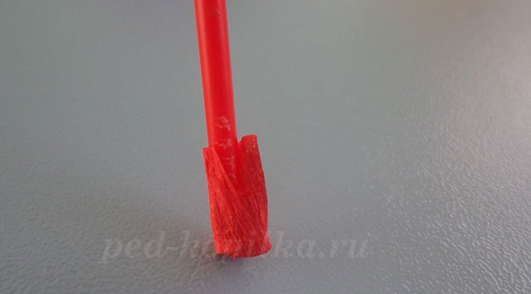
Не снимая с палочки бумагу, крепим её к будущему яблоку. Берём следующую заготовку и поступаем точно также. Каждую новую торцовку крепите как можно плотнее к остальным.
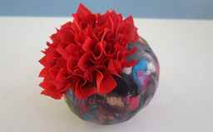
Когда большая часть яблока будет красного цвета, возьмите оранжевую бумагу и делайте то же, что и с красной, прикрепите оранжевые торцовки к оставшейся части яблока.
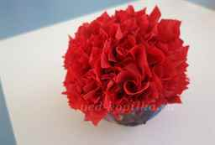
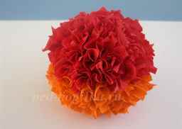

1.Выполнить: Выбор и подготовка (нарезка) бумаги и других инструментов для работы. Закрепление бумаги на пластилине. Создание яблока для фруктовой вазы.

Результат сдать педагогу: 08.10.2020 г.
Результат сфотографировать и прислать мне на электронную почту tamara552011v@mail.ru или на viber 89086675886

